Рациональное питание способствует укреплению здоровья, способности к эффективному обучению детей.
Рациональное питание – это достаточное по возрасту получение основных питательных веществ и их правильное соотношение:
белки: жиры : углеводы=1:1:4
Биологическая ценность пищи определяется белковой частью рациона. Источники полноценного белка-это мясо, рыба, птица, яйцо, молочные продукты. Жиры полезнее растительные, а углеводы – сложные, т.е.богатые клетчаткой овощи, фрукты, крупы, а не сладости.
Рациональное питание – это правильное распределение суточной калорийности по приемам пищи. Рекомендуется, чтобы ребенок получал на завтрак -20% суточной калорийности, обед -35-40%, полдники 2й завтрак по -10%, ужин-20%. Питание детей должно быть 5-6 разовым.
В первую половину дня лучше давать богатые белком продукты, а на ужин – молочно-растительные блюда не позднее 2х часов до сна.
Интервал между приемами пищи не должен превышать 3,5-4-х часов.
Ежедневно в рацион питания ребенка должны входить:
-мясо
-молоко
-сливочное масло
-растительное масло
-хлеб
-овощи
-сахар
Не реже 1 раза в неделю следует включать такие продукты как рыбу, яйцо, сыр, творого, мясо птицы.
Питание в организованных детских коллективах строится на основе 2х-недельного перспективного меню: осенне -летнего и зимне-весеннего.утв. руководителем объекта.
Не допускается повторяемость одного блюда в течение дня и 2-3 дней подряд.
В детском меню не допускаются такие блюда, как макароны по-флотски, хот-доги, яичница-глазунья, яйцо всмятку, кремовые изделия, салаты с майонезом или со сметаной, зельцы, форшмаки, студни, паштеты; фаршированные блинчики,
и др.

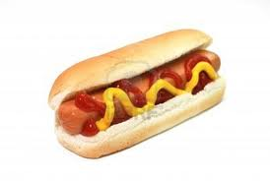
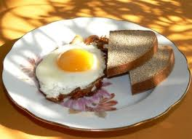

Департамент охраны
общественного здоровья
Павлодарской области

Памятка
по рациональному
питанию школьников

2018 год

